Конституция Российской Федерации гласит!

Каждый обязан сохранять природу и окружающую среду, бережно относиться к природным богатствам (ст. 58).

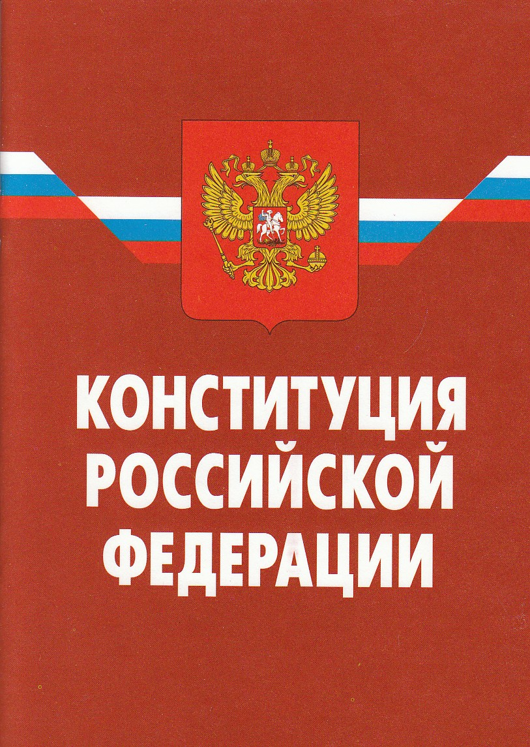

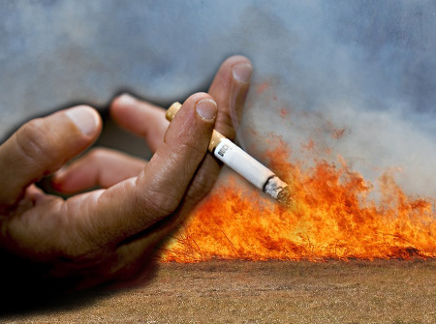


Нарушение противопожарных правил в лесах влечет административную ответственность по ст. 8.32 КоАП РФ в виде штрафа. Сумма штрафа определяется в зависимости от тяжести правонарушения и лица, его совершившего, но не может превышать один миллион рублей.

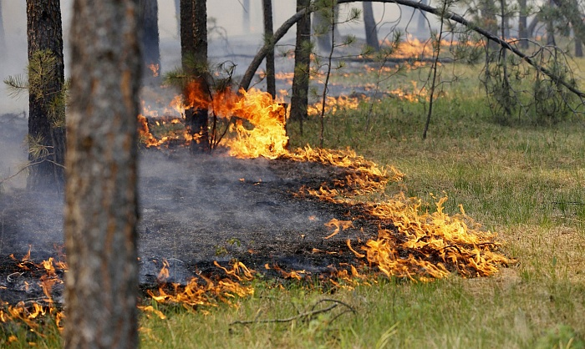
!!!



ЛИБО
Прокуратура города
Березники
Пермского края

РАЗЪЯСНЯЕТ:

Защита леса от пожаров

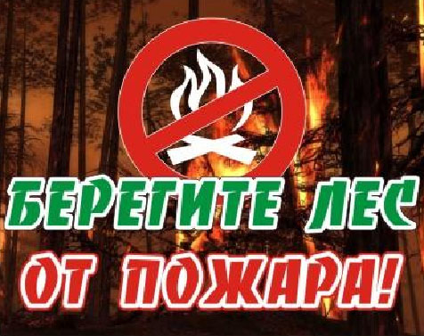

Город Березники
2018
Постановление Правительства РФ "Об утверждении Правил пожарной безопасности в лесах" от 30.06.2007 №417, пункт 8, глава II
В период со дня схода снежного покрова до установления устойчивой дождливой осенней погоды или образования снежного покрова в лесах запрещается:
а) разводить костры в хвойных молодняках, на гарях, на участках поврежденного леса, торфяниках, в местах рубок (на лесосеках), не очищенных от порубочных остатков и заготовленной древесины.
б) бросать горящие спички, окурки и горячую золу из курительных трубок, стекло (стеклянные бутылки, банки и др.);
в) употреблять при охоте пыжи из горючих или тлеющих материалов;
г) оставлять промасленные или пропитанные бензином, керосином или иными горючими веществами материалы (бумагу, ткань, паклю, вату и др.) в не предусмотренных специально для этого местах;
д) заправлять горючим топливные баки двигателей внутреннего сгорания при работе двигателя, использовать машины с неисправной системой питания двигателя, а также курить или пользоваться открытым огнем вблизи машин, заправляемых горючим;
е) выполнять работы с открытым огнем на торфяниках.
Статьей 261 Уголовного кодекса РФ установлена ответственность за уничтожение или повреждение лесных насаждений предусмотрена ответственность до трех лет лишения свободы, а при крупном размере – до четырех лет за неосторожное обращение с огнем, либо до восьми лет лишения свободы, а при крупном размере – до десяти лет за поджог.

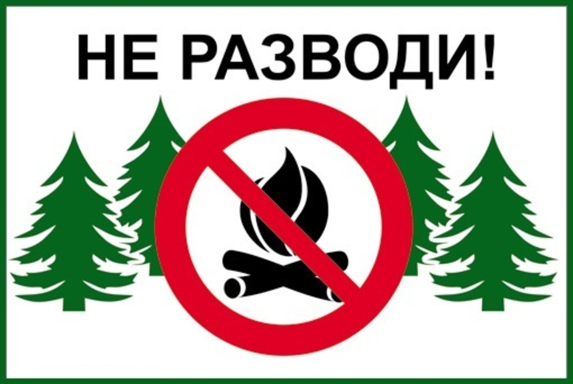

Согласно Постановлению Правительства РФ
«О противопожарном режиме»
№ 390 от 25.04.2012
Пункт 218, глава X
запрещено выжигание сухой травы на землях сельскохозяйственного назначения и землях запаса, а также в полосах отвода автомобильных дорог и охранных зонах железных дорог, путепроводов и продуктопроводов!

Согласно пункт 13, глава II
Постановления Правительства РФ "Об утверждении Правил пожарной безопасности в лесах" от 30.06.2007 №417
Юридические лица и граждане, осуществляющие использование лесов, обязаны
а) хранить горюче-смазочные материалы в закрытой таре, производить в период пожароопасного сезона очистку мест их хранения от растительного покрова.
б) при корчевке пней с помощью взрывчатых веществ уведомлять о месте и времени проведения этих работ органы государственной власти.
в) соблюдать нормы наличия средств предупреждения и тушения лесных пожаров при использовании лесов.
г) в случае обнаружения лесного пожара немедленно сообщить об этом в специализированную диспетчерскую службу и принять все возможные меры по недопущению распространения лесного пожара.

